Муниципальное общеобразовательное автономное учреждение «Средняя общеобразовательная школа г. Шимановска»

Внеклассное занятие по основам безопасности движения:

« Внимательный пешеход»

1 класс

Подготовила: учитель начальных классов МОАУ СОШ № 3 г. Шимановска Титова Светлана Викторовна.

2014 г.
Тема внеклассного занятия по ОБД
" Внимательный пешеход".
Цели занятия:
Образовательные
- Проверить и закрепить знание детьми дорожных знаков.
- Предупредить наиболее распространённые ошибки поведения детей на дорогах.
- Закрепить ПДД.
Коррекционно-развивающие
1. Развить: внимание, память, восприятие, логическое мышление, речь.
Воспитательные
1.Воспитывать умение общаться, работать в группах.
Форма занятия: игра – соревнование.
Оборудование: презентация к занятию, плакаты с дорожными знаками, макет светофора, цветные галстуки (красные, жёлтые, зелёные).
Образовательное учреждение: МОАУ СОШ №3 г. Шимановска.
Класс: 1 класс.
Учитель: Титова Светлана Викторовна.
Продолжительность занятия: 35 - 45 минут.
Структура занятия:
I. Организационный момент.
1. Приветствие.
II. Основная часть.
Первый этап « Разминка».

Второй этап « Исключи лишний знак»

Третий этап «Мозаика» (собери знак).

Четвёртый этап «Аукцион знаков».
Пятый этап « Конкурс капитанов».

Шестой этап « Осторожный пешеход».

Седьмой этап « Угадай, какой ты знак».

Восьмой этап « Кроссворд».

Девятый этап « Назови знак».

III. Заключительная часть.
1. Подведение итогов занятия.

Ход занятия:
I – Организационный момент.
1. Приветствие.
У.: - Добрый день, уважаемые ребята! Добрый день, уважаемые родители!
- Начнём мы наше занятие со стихотворения В. Тимофеева «Для пешеходов». (стихотворение читает подготовленный ученик)
Объяснить надо запросто,
Будь ты юн или стар:
Мостовая — для транспорта,
Для тебя — тротуар!
Иди через улицу там, пешеход,
Где знаком указан тебе «переход»!
На светофоре — красный свет!
Опасен путь — прохода нет!
А если желтый свет горит,
Он «приготовься» говорит.
Зеленый вспыхнул впереди —
Свободен путь, переходи.
Где улицу надо тебе перейти,
О правиле помни простом:
С вниманьем налево сперва погляди,
Направо взгляни потом!
Глупо думать: «Как-нибудь
Проскочу трамвайный путь!»
Никогда не забывай,
Что быстрей тебя трамвай!

У.: - Сегодня мы проведём игру – соревнование «Внимательный пешеход». Проверим, на сколько хорошо вы знаете дорожные знаки, и как применяете эти знания на практике.
У.: - Перед нами 3 команды: капитаны команд подходят ко мне и выбирают пакет с названием своей команды, а в пакете есть галстуки, которые вы повяжите на шею.
У.: - Итак команды «Красные», «Жёлтые», «Зелёные» готовы.
- Послушайте правила игры: за победу в каждом конкурсе команда получает жетон цвета своей команды. Команда, которая наберёт больше всех жетонов, будет считаться победителем нашей игры и получит право отремонтировать светофор. Мы начинаем.
II. - Основная часть.

Первый этап « Разминка».
У.: - Сейчас я проверю, какие вы внимательные пешеходы. Я задаю вопрос, а вы отвечаете «да» или «нет». За вашими ответами наблюдает жюри.

У.: Быстрая в городе очень езда. Правила знаешь движения?
Дети: Да.
У.: Вот в светофоре горит красный свет. Можно идти через улицу?
Дети: Нет.
У.: Ну, а зеленый свет горит, вот тогда можно идти через улицу?
Дети: Да.
У.: Сел в трамвай, не взяв билет. Так поступать полагается?
Дети: Нет.
У.: Старушка - преклонные очень года. Ты место ей уступишь?
Дети: Да.
У.: Мы бежим вперёд так скоро, что не видим светофора?
Дети: Нет.
У.: На знаке «здесь проезда нет» нарисован человек?
Дети: Нет.

У.: Разминка окончена. Переходим к следующему заданию.

Второй этап « Исключи лишний знак»

У.: Внимательно рассмотрите знаки, найдите лишний. Свой ответ обоснуйте.( каждая команда получает свой набор знаков)
« Красные»

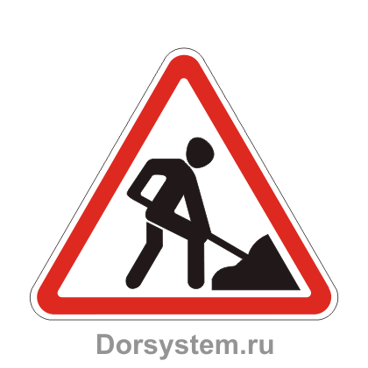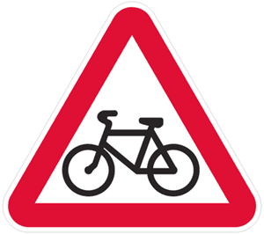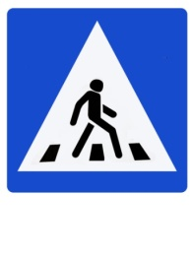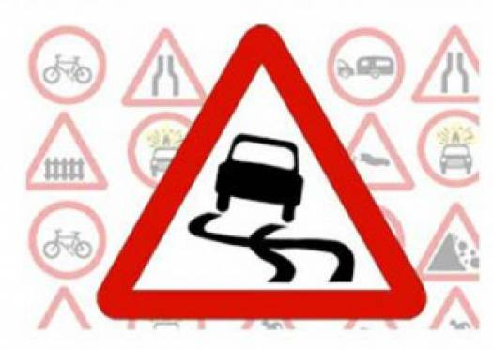

«Желтые»

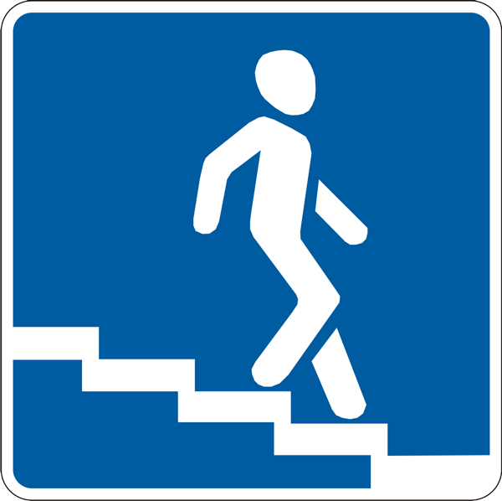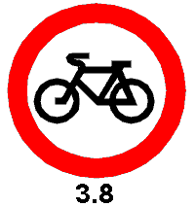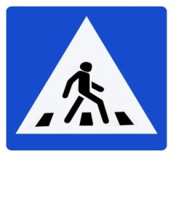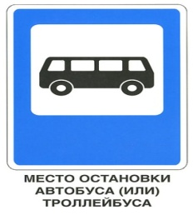

«Зелёные»

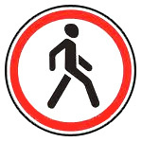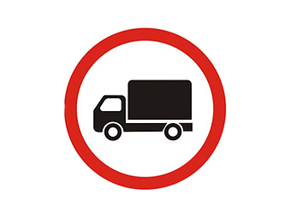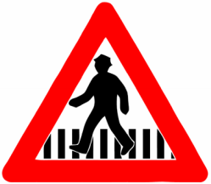

Итоги конкурса подводит жюри.

Третий этап «Мозаика» (собери знак).

У.: Часто дорожные знаки портятся. Сейчас нам предстоит отремонтировать некоторые из них.
Капитаны возьмите пакет и из предложенных составляющих соберите знак, определив название знака ( каждая команда получает свою мозаику). Ребята в этом конкурсе учитывается скорость составления знака.

Четвёртый этап «Аукцион знаков».

У.: - На занятиях вы познакомились с разными группами знаков. Сейчас я проверю, как вы запомнили знаки сервиса. Каждая команда по очереди называет знак сервиса. Команда, которая продержится на аукционе дольше всех, победитель.

Пятый этап « Конкурс капитанов».

Приглашаются капитаны команд. На спину крепятся знаки.
У.: - Ваша задача увидеть знак соперника и при этом не показать свой. Кто первым назовёт знак соперника, тот капитан победил ( конкурс проводится под музыку).

ФИЗКУЛЬТМИНУТКА
У.: - проведём игру « Светофор»
Каждый сигнал светофора обозначает определенное движение, как только вы, ребята, увидите сигнал, выполняете это движение (красный - стоим, желтый – машем руками, зеленый –шагаем).

Шестой этап « Осторожный пешеход».
У.: - Все команды получают одинаковый маршрутный лист. На листе вы указываете верный маршрут от дома до школы.

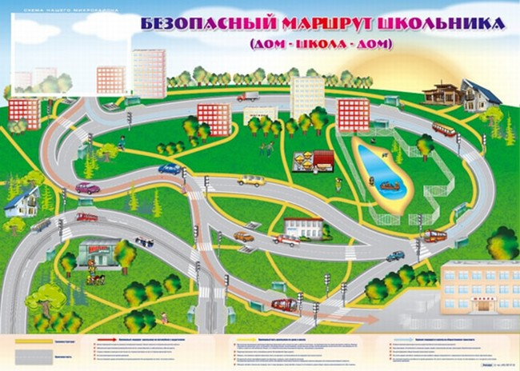

Седьмой этап « Угадай, какой ты знак».
Представитель от команды встаёт спиной к классу. На спину крепится знак ,который он должен отгадать. Участник задаёт вопросы командам соперникам. Команды могут отвечать только «да» и «нет». Если участник отгадал свой знак, его команда получает жетон. На отгадывание отводится 2 -3 миннуты.

Восьмой этап « Кроссворд».

Каждая команда получает кроссворд. Время 5 минут. Команда, которая верно и быстрее справится с заданием, получает жетон.

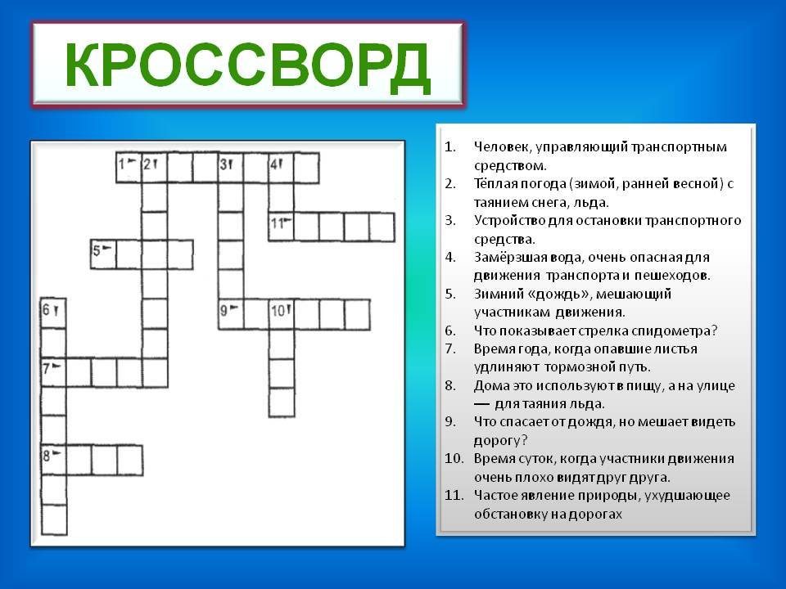

Девятый этап « Назови знак».

По описанию знака в стихотворной форме, участники должны вспомнить знак и записать его название.

Эй, водитель, осторожно!
Ехать быстро не возможно.
Знают люди все на свете
В этом месте ходят дети.
(Знак «Осторожно дети!».)

Здесь дорожные работы –
Ни проехать, ни пойти.
Это место пешеходу
Надо просто обойти.
(Знак «Дорожные работы».)
У него два колеса и седло на раме,
Две педали есть внизу, крутят их ногами.
В красном круге он стоит,
О запрете говорит.
(Знак «Велосипедное движение запрещено».)

Красный круг, прямоугольник
Знать обязан и дошкольник.
Это очень строгий знак.
И куда б вы не спешили
С папой на автомобиле —
Не проедете никак!
(Знак «Въезд запрещён».)

Я не мыл в дороге рук,
Поел фрукты, овощи.
Заболел и вижу пункт
Медицинской помощи.
(Знак «Пункт первой медицинской помощи».)

Этот знак на переезде —
В непростом, заметим, месте.
Тут шлагбаум не стоит,
Паровоз вовсю дымит.
Скорость он набрал уже,
Так что будь настороже.
(Знак «Железнодорожный переезд
без шлагбаума».)

(Каждая команда фиксирует свои ответы у жюри.)

III. Заключительная часть.

У.: - Наше соревнование подошло к концу. Пришло время подвести итоги. Слово предоставляется жюри.
( Жюри подводит итоги игры. Команда победитель крепит сигналы светофора на свои места.
Награждение команд дипломами участников.)

